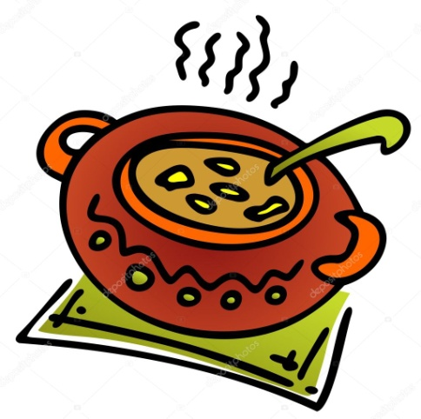
JÍDELNÍČEK
Týden od 20.11. do 24.11.2023
Změna jídelníčku vyhrazena, přejeme Vám DOBROU CHUŤ ☺ ☺ ☺□
Pondělí  20.11. | ½ rohlíku, ovocná pomazánka, jablko, kakao (1 ,7)  Polévka : zeleninová s ovesnými vločkami (1,6,9)  Vepřová pečeně na žampionech, rýže, salát z červené řepy, čaj (1,6)  Chléb, máslo, vejce natvrdo, mrkev, mléko (1,3,7)
Úterý  21.11. | Chléb, barevný tvaroh, paprika, ochucené mléko (1,7)  Polévka: bulharská s rýží (1,6,7)  Zapečené rybí filé s vejci , brambory, kompot, voda se sirup. (3,4,)  Veka, masová pomazánka se sýrem, hruška, kakao (1,3,7)
Středa  22.11. | Chleba ve vajíčku, kečup, okurek, čaj s citronem (1,3,7)  Polévka: pórková s kapáním (1,3,7)  Boloňské špagety se sýrem, džus (1,3,6,7)  Müsli tyčinka, ½ banánu, kakao (1,7)
Čtvrtek  23.11. | ½ dalamánku, bramborová pomazánka, rajče, bílá káva (1,3,7)  Polévka: drůbková s nudlemi (1,3,6,7,9)  Kuřecí nudličky, dušené fazolky se slaninou, brambory, čaj s citr. (1,6)  Jahodová bublanina, ochucené mléko (1,3,7)
Pátek  24.11. | Chléb, máslo, tavený sýr, jablko, ochucené mléko (1,7)  Polévka: z vaječné jíšky (1,3,6,9)  Segedínský guláš, houskové knedlíy, džus (1,3,6,7)  Křehké plátky, mrkvová pomazánka, rajče, mléko (1,3,7)
Školní jídelna při ZŠ a MŠ Sudkov Vedoucí ŠJ: Kobzová Jitka

